บทที่ 6 การจัดการกับข้อมูลในแฟ้มเอกสาร
- การยกเลิกการทำงานคำสั่งสุดท้าย (Undo)
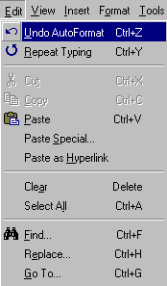
เพื่อการยกเลิกการทำงานที่ผิดพลาด โดยจะเริ่มต้นยกเลิกจากจุดสุดท้าย
หรือคำสั่งสุดท้ายย้อนกลับไปเรื่อย ๆ จนกว่าจะยกเลิกคำสั่งการทำงาน
วิธีที่ 1
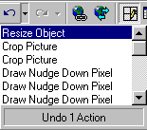
- คลิกเมนู Edit บนเมนูบาร์
- คลิกเลือกคำสั่ง Undo
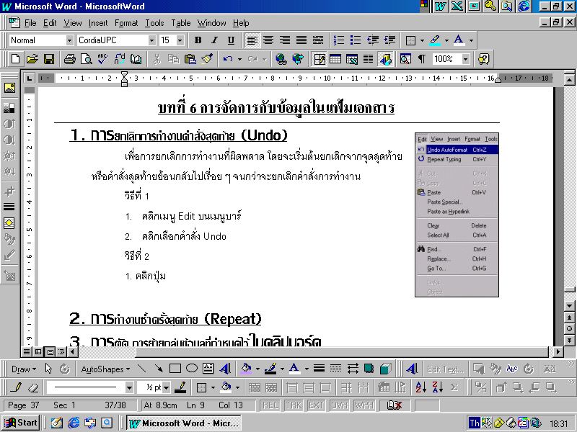
วิธีที่ 2
- คลิกปุ่ม บนทูลบาร์ Standard หรือ
- คลิกตัวเลือกข้างปุ่ม เพื่อเลือกรายการยกเลิกที่ต้องการ

วิธีที่ 3
กดปุ่ม Ctrl บนคีย์บอร์ดค้างไว้แล้วจึงกดปุ่ม z (Ctrl + Z)
- การทำงานซ้ำครั้งสุดท้าย (Repeat)
ในการพิมพ์ข้อมูลต่าง ๆ ลงในเอกสาร บางครั้งอาจจะมีข้อความหรือประโยคที่ใช้งานบ่อยครั้ง
หรือใช้งานซ้ำ ๆ ดังนั้นเพื่อความสะดวกในการเพิ่มเติมประโยคที่ซ้ำ ๆ หรือซ้ำคำสั่งการทำงานครั้งสุดท้าย
ทางโปรแกรมไมโครซอฟต์เวิร์ดจึงจัดทำโปรแกรมช่วยงานนี้ขึ้น แต่ขึ้นกับเงื่อนไขในการทำงานครั้งสุดท้ายที่
จะต้องเป็น
- การแก้ไขข้อความ (Typing) เช่น การเพิ่มเติม การลบ การแก้ไขข้อมูล เป็นต้น
- การแก้ไขรูปแบบ (Formatting) เช่น การปรับปรุงแก้ไขตัวอักษรพารากราฟ , Section เป็นต้น
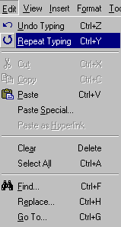
โดยมีวิธีการดังนี้
วิธีที่ 1
- คลิกเมนู Edit บนเมนูบาร์
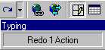
- คลิกรายการคำสั่ง Repeat
วิธีที่ 2
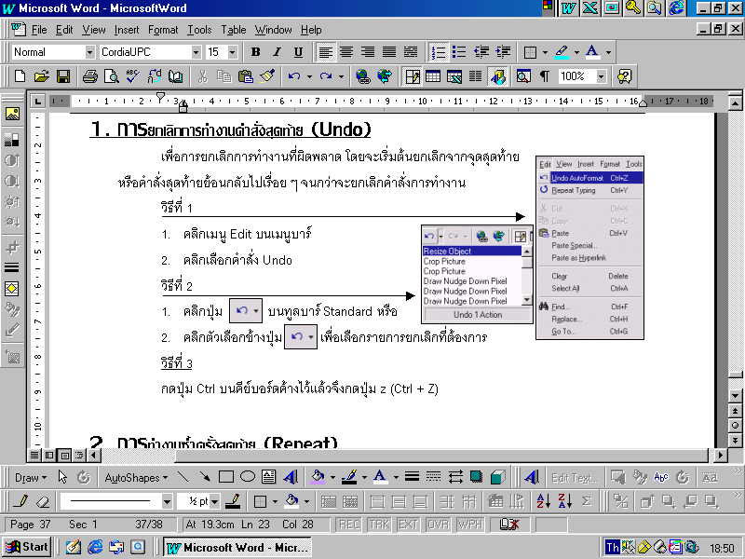
- คลิกปุ่ม บนทูลบาร์ Standard หรือ
- คลิกตัวเลือกข้างปุ่ม เพื่อเลือกรายการยกเลิกที่ต้องการ

วิธีที่ 3
กดปุ่ม Ctrl บนคีย์บอร์ดค้างไว้แล้วจึงกดปุ่ม z (Ctrl + Y)

- การตัด การย้ายกลุ่มข้อมูลที่กำหนดไว้ ในคลิปบอร์ด (Cut)
เป็นการตัด (Cut) หรือย้ายข้อความ (Text) ที่กำหนดจากแฟ้มเอกสารไปเก็บไว้ในคลิปบอร์ด
(Clipboard) ซึ่งหมายถึง พื้นที่หน่วยความจำชั่วคราวเพื่อไว้เก็บข้อความหรือกราฟฟิกที่เกิดจากคำสั่ง
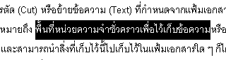
Cut หรือ Copy และสามารถนำสิ่งที่เก็บไว้นี้ไปเก็บไว้ในแฟ้มเอกสารใด ๆ ก็ได้ด้วยคำสั่ง Paste
1
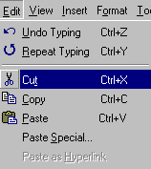
- เลือกข้อความที่กำหนด โดยการวางเคอร์เซอร์ ไว้หน้าข้อความที่เลือกแล้วกดปุ่มเมาส์ข้างซ้าย
ค้างไว้แล้วลากไปทางขวาจนกว่าจะได้ข้อความ
ที่เลือก โดยจะสังเกตเห็นแถบสีดำแสดงทับข้อความที่เลือก
3
2
- คลิกเมนู Edit บนทูลบาร์
- คลิกเลือกคำสั่ง Cut
- ข้อความที่เลือกจะถูกย้ายออกจากงานเอกสารไปเก็บไว้ที่คลิปบอร์ด
เพื่อรอคำสั่งต่อไป

- การการทำสำเนากลุ่มข้อมูลในคลิปบอร์ด (Copy)
เป็นการทำสำเนาหรือคัดลองข้อมูลหรือข้อความ (Text) ที่คัดเลือกจากแฟ้มเอกสารปัจจุบันไปเก็บ
ไว้ในคลิปบอร์ดโดยข้อความที่เลือกในต้นฉบับยังคงอยู่ที่แฟ้มเอกสารปัจจุบัน
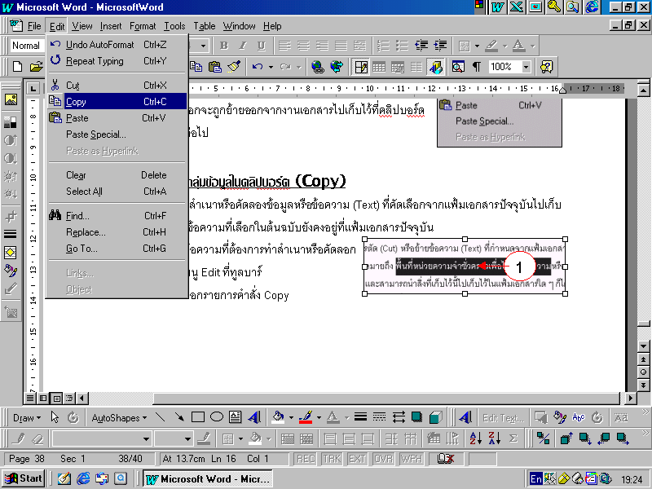
- เลือกข้อความที่ต้องการทำสำเนาหรือคัดลอก
3
2
1
- คลิกเมนู Edit ที่ทูลบาร์
- คลิกเลือกรายการคำสั่ง Copy
โดยข้อความที่เลือกยังคงอยู่ที่เดิม

- การวางกลุ่มข้อมูลในคลิปบอร์ดลงบนแฟ้มเอกสาร (Paste)
เป็นการทำงานที่เชื่อมต่อจากคำสั่ง Cut หรือ Copy โดยการนำข้อมูลที่ได้จากการตัด (Cut) หรือ
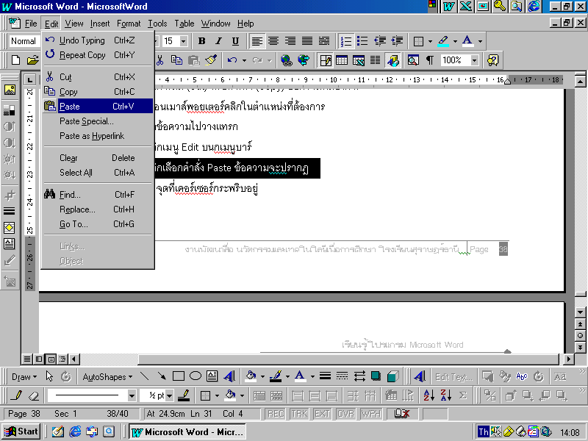
สำเนา (Copy) มาวางแทรก ณ ตำแหน่งที่มีเคอร์เซอร์กระพริบอยู่ โดยที่กลุ่มข้อความที่อยู่ในคลิปบอร์ด
3
4
จะยังไม่หายไปจนกว่าจะมีข้อความใหม่มาแทนที่
- ทำการตัด (Cut) หรือสำเนา (Copy) ข้อความที่ต้องการ
- เลื่อนเมาส์พอยน์เตอร์คลิกในตำแหน่งที่ต้องการ
นำข้อความไปวางแทรก
- คลิกเมนู Edit บนเมนูบาร์
- คลิกเลือกคำสั่ง Paste ข้อความจะปรากฎ
ณ จุดที่เคอร์เซอร์กระพริบอยู่

- การวางกลุ่มข้อความในคลิปบอร์ดลงในแฟ้มเอกสารหรือเชื่อมโยงกับแฟ้มอื่น ๆ
(Paste Special)
- คลิกเมนู Edit บนเมนูบาร์
- คลิกเลือกคำสั่ง Paste Special
- คลิกเลือกรายการในไดอะล๊อกบ๊อก Paste Special
- Paste : การวางแทรกข้อมูลลงในตำแหน่งที่มีเคอร์เซอร์กระพริบอยู่
- Paste Link : การวางแทรกเพื่อสร้างความสัมพันธ์ของข้อมูล (Link) จากโปรแกรมอื่น
- Source : การแสดงรายการและแหล่งที่มาของรายการที่สามารถวางแทรก (Paste) จาก
คลิปบอร์ด ซึ่งมาจากรายการเลือกจากช่อง As:
- As : รายการแสดงประเภทรูปแบบที่แตกต่างกันให้เลือกใช้
- Float over Text : การวางข้อความอยู่เหนือข้อความ
- Display as Icon : การแสดงข้อความหรือข้อมูลในรุปแบบของ Icon

- การลบข้อความที่กำหนด (Clear)
เป็นการลบ (Clear) ข้อความหรือรูปภาพที่เลือกออกไปจากแฟ้มเอกสาร โดยจะไม่สามารถเรียก
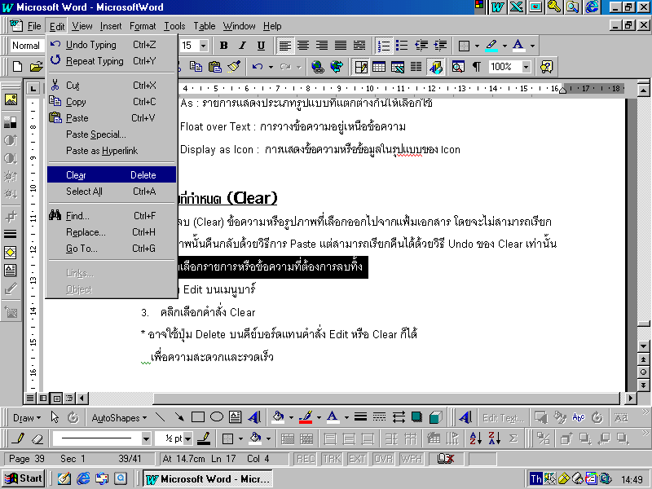
ข้อความหรือรูปภาพนั้นคืนกลับด้วยวิธีการ Paste แต่สามารถเรียกคืนได้
ด้วยวิธี Undo ของ Clear เท่านั้น
1
2
- คลิกเลือกรายการหรือข้อความที่ต้องการลบทิ้ง
- คลิก Edit บนเมนูบาร์
- คลิกเลือกคำสั่ง Clear
* อาจใช้ปุ่ม Delete บนคีย์บอร์ดแทนคำสั่ง Edit หรือ Clear ก็ได้
เพื่อความสะดวกและรวดเร็ว

- การเลือกข้อมูลทั้งหมดในแฟ้มเอกสาร (Select All)
เพื่อการเลือกข้อมูลทั้งหมดในแฟ้มเอกสารปัจจุบันสำหรับการกำหนดการใช้งานต่าง ๆ เพื่อให้เกิด
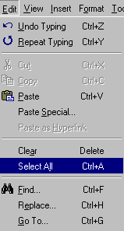
ความสะดวกและรวดเร็วที่สุด
- คลิก Edit บนเมนูบาร์
- คลิกเลือกรายการคำสั่ง Select All
- จะปรากฏแถบสีดำคลุมข้อความหรือข้อมูลทั้งหมดในแฟ้มเอกสาร
หรือ
กดปุ่ม Ctrl + A บนคีย์บอร์ด

- การค้นหากลุ่มคำในแฟ้มเอกสารปัจจุบัน (Find)
เพื่อการค้นหาคำบางคำ สัญลักษณ์บางอย่างที่ปรากฏอยู่ในแฟ้มเอกสารปัจจุบันได้อย่างรวดเร็ว
โดยเพียงแต่กำหนดข้อความหรือสัญลักษณ์ที่ต้องการค้นหาเท่านั้น
- คลิก Edit บนเมนูบาร์
- คลิกเลือกคำสั่ง Find
- ป้อนข้อมูลที่ต้องการค้นหาและรูปแบบการค้นหาโดยการกดปุ่ม More ในไดอะล๊อกบ๊อก
Find and Replace
- Find What : ช่องเพื่อการพิมพ์ข้อความที่ต้องการค้นหา
- Match case : รายการให้เลือก ถ้าต้องการค้นหาข้อความใน Find What โดยสนใจ
ตัวอักษรใหญ่ที่ต่างจากตัวเล็ก แต่ไม่สนใจขนาดหรือส่วนหนึ่งส่วนใดของคำ
- Find whole word only : รายการให้เลือกถ้าต้องการค้นหาโดยไม่สนใจว่าคำนั้น
จะเป็นตัวอักษรตัวใหญ่หรือเล็ก แต่จะไม่เป็นส่วนหนึ่งส่วนใดของคำอื่น
- Search : เป็นรายการให้เลือกว่าจะทำการค้นหาแบบไหน
- Up : ให้โปรแกรมค้นหาจากจุดสุดท้ายของเอกสารไปยังจุดเริ่มต้นของเอกสาร
- Down : ให้โปรแกรมค้นหาจากจุดเริ่มต้นไปยังจุดสุดท้ายของเอกสาร
- All : ให้โปรแกรมค้นหาทั้งหมด
- Find Next : เพื่อการเริ่มต้นค้นหาข้อความ
- Format :การกำหนดรูปแบบของข้อความ พารากราฟ หรือรูปแบบ (Style) เป็นต้น
- กดปุ่ม Find Next เพื่อการค้นหา
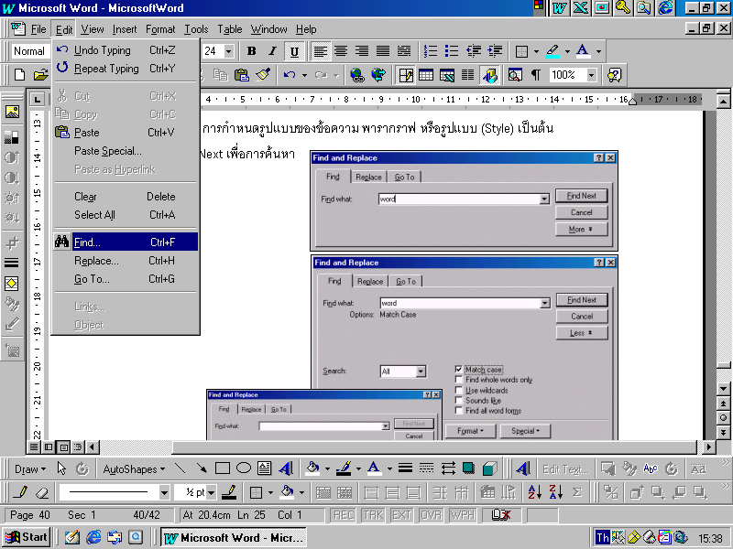
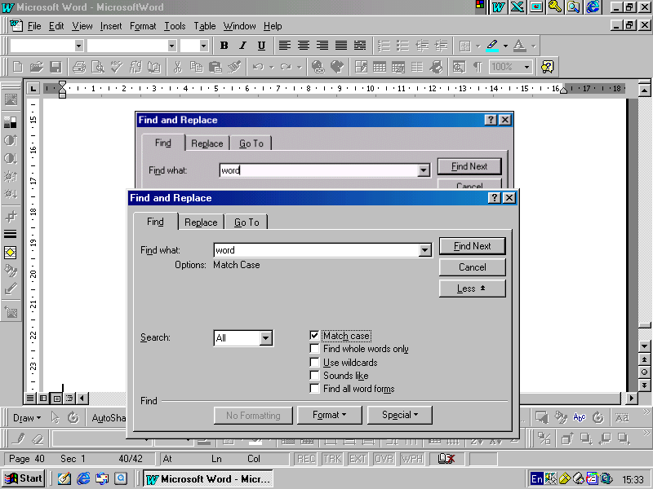
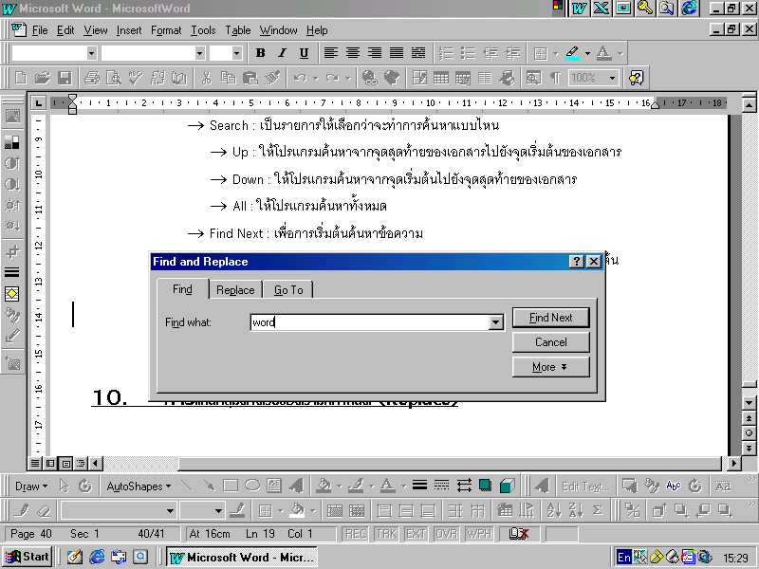
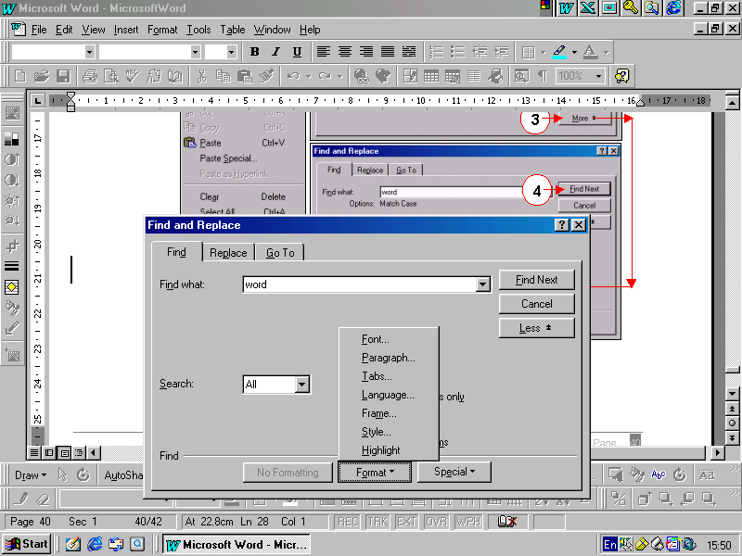
1
2
3
3
3
4

- การแทนกลุ่มคำด้วยข้อความที่กำหนด (Replace)
เป็นคำสั่งเพื่อการแทนที่ข้อความที่ต้องการจากการใช้คำสั่งค้นหา (Find) ทำให้การแก้ไขคำ หรือ
ข้อความที่ผิดพลาดสามารถทำได้อย่างสะดวกและรวดเร็วขึ้นเป็นอย่างมากด้วยวิธีการง่าย ๆ คือ
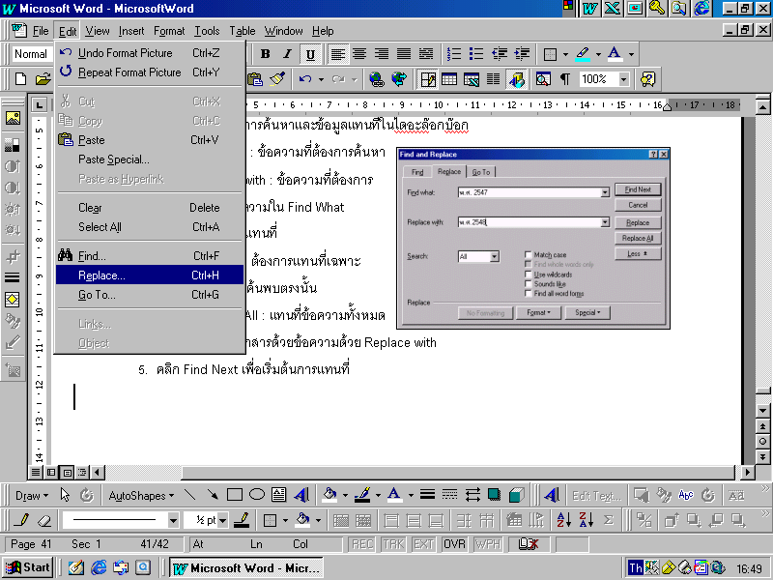
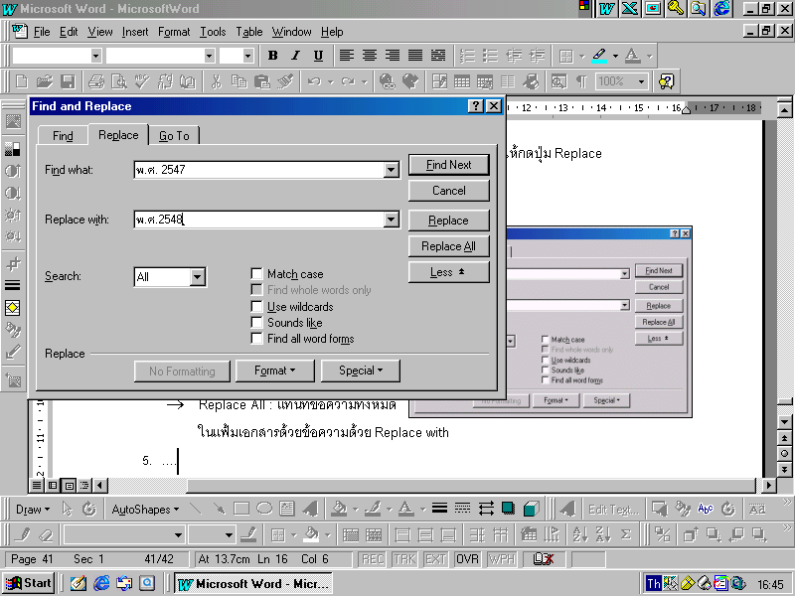
- คลิก Edit บนเมนูบาร์
1
2
3
4
- คลิกเลือกรายการคำสั่ง Replace หรือหากใช้รายการคำสั่ง
Find ให้กดปุ่ม Replace บนไดอะล๊อกบ๊อก Find and Replace
- ป้อนข้อมูลที่ต้องการค้นหาและข้อมูลแทนที่ในไดอะล๊อกบ๊อก
- Find What : ข้อความที่ต้องการค้นหา
- Replace with : ข้อความที่ต้องการ
แทนที่ข้อความใน Find What
- คลิกปุ่มเลือกการแทนที่
- Replace : ต้องการแทนที่เฉพาะ
ข้อความที่ค้นพบตรงนั้น
- Replace All : แทนที่ข้อความทั้งหมด
ในแฟ้มเอกสารด้วยข้อความใน Replace with

- การย้ายหน้าเอกสารปัจจุบันไปยังหน้าที่กำหนด (Go To)
เป็นคำสั่งเพื่อการย้ายการทำงานจากหน้าเอกสารปัจจุบันไปยังหน้าเอกสารอื่นหรือเพื่อการค้นหา
หน้าเอกสารที่ต้องการอย่างสะดวกและรวดเร็ว
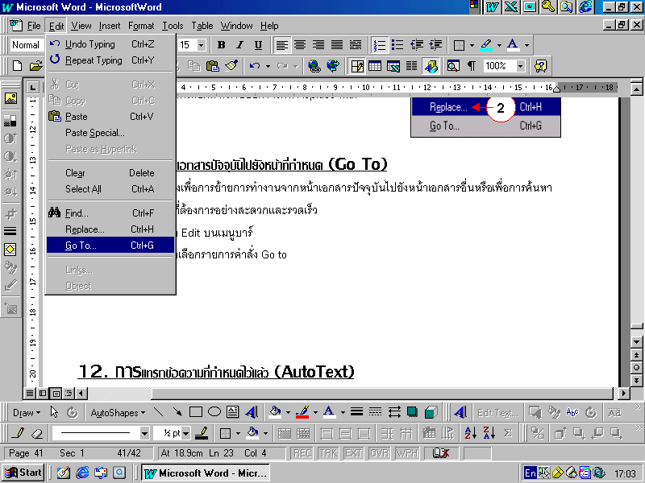
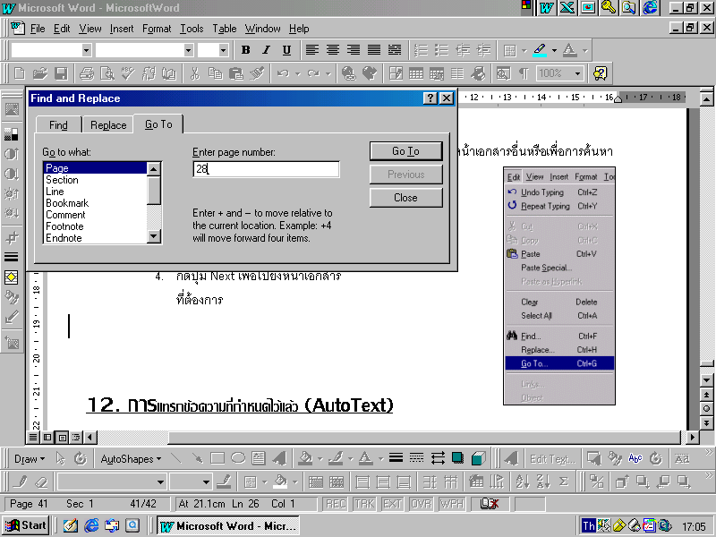
- คลิก Edit บนเมนูบาร์
1
2
3
4
- คลิกเลือกรายการคำสั่ง Go to
- ป้อนข้อมูลเลขหน้าที่ต้องการ
- กดปุ่ม Go to เพื่อไปยังหน้าเอกสารที่ต้องการ

- การแทรกข้อความที่กำหนดไว้แล้ว (AutoText)
เป็นคำสั่งที่ใช้ในการกำหนดข้อความอัตโนมัติ โดยผู้ใช้อาจจะกำหนดข้อความ รูปแบบต่าง ๆ ที่มัก
จะนำไปใช้งานบ่อย ๆ ไปเก็บไว้เพื่อนำไปแทรกในแฟ้มเอกสารเมื่อใช้การแทรกด้วยคำสั่ง Auto Text
- คลิก Insert บนเมนูบาร์
- คลิกเลือกรายการ Auto Text
- คลิกเลือกรายการที่กำหนดให้จากรายการที่ปรากฏ หรือ
- คลิกเลือก Auto Text เพื่อเลือกหรือกำหนดข้อความอัตโนมัติที่ต้องการในไดอะล๊อกบ๊อก
Auto Correct
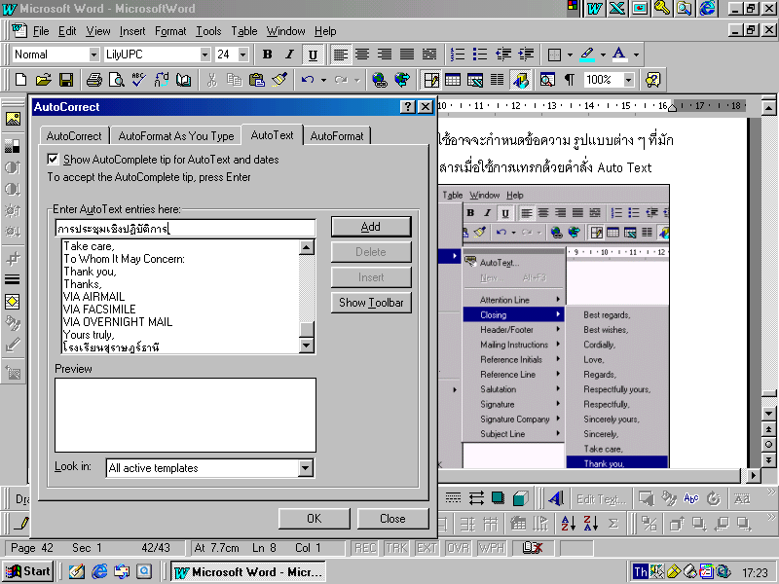
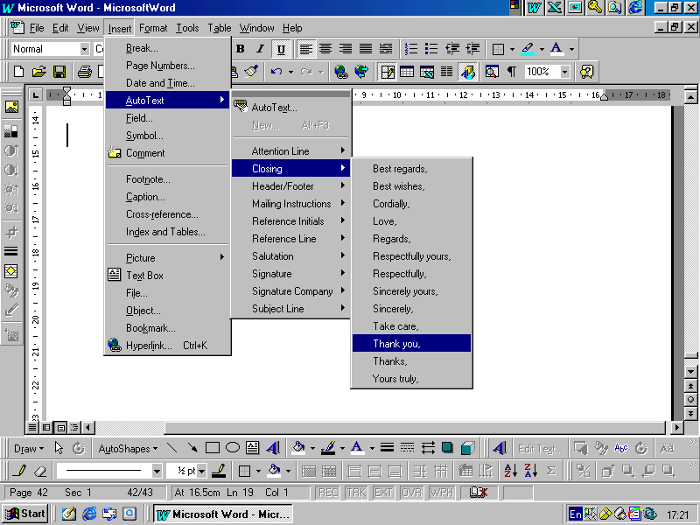
1
2
3
4



โอ้โห…
ไมโครซอฟต์เวิร์ดสร้างงานได้มากมายอย่างนี้เลยเหรอเนี่ย
?

